 | 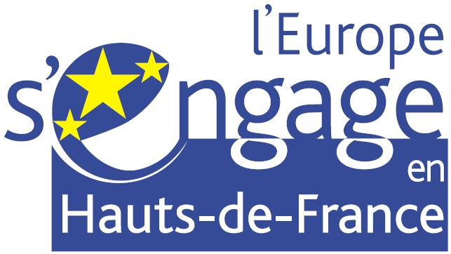 | UNION EUROPÉENNEX

Evaluation des stratégies territoriales intégrées des organismes intermédiaires de la Région Hauts-de-France dans le cadre du PR FEDER/FSE+/FTJ Hauts-de-France 2021-2027

Dans le cadre du Programme régional FEDER/FSE+/FTJ Hauts-de-France 2021-2027, l’objectif Stratégique 5 du programme régional prévoit la mise en œuvre d’un outil territorial spécifique : les Investissements territoriaux intégrés (ITI). Cet outil est ouvert sur la programmation 2021-2027 à deux établissements publics de coopération intercommunale (EPCI): la Métropole européenne de Lille et la Communauté d’Agglomération d’Amiens Métropole.
Pour prétendre à un conventionnement ITI, ces deux établissements ont justifié d’une stratégie territoriale intégrée, qui pourra être mise en œuvre par une liste de projets présélectionnés par leurs soins.
La Région Hauts-de-France en tant qu’Autorité de Gestion a validé les Critères d’élaboration des stratégies territoriales intégrées des futurs ITI lors de la Commission permanente du 31 janvier 2023 et du Comité de suivi du 7 février 2023. Ces Critères ont été publiés le 17 février 2023, laissant aux futurs ITI ont jusqu’au 17 avril 2023 inclus pour transmettre leur stratégie.
Les deux futurs ITI ont respecté le délai de réponse, rendant leurs stratégies éligibles.
Le 20 avril 2023 s’est tenu le comité d’évaluation animé par la DEU et réunissant l’ensemble des services instructeurs, qui auront à instruire et certifier les opérations pré-sélectionnées par les ITI.
En se basant sur la grille d’évaluation, les deux stratégies ont été déclarées conformes aux attentes.
Les conventions OI/Région Hauts-de-France ont été validées lors de la Commission permanente du 25 mai 2023. Elles sont actuellement en cours de signature au sein des organes délibérants de deux organismes intermédiaires.

Pour information, la répartition financière de la maquette des deux ITI est la suivante :

 | CA AM | MEL
OS 1 | 1 000 000 € (numérique) | 2 000 000 €  (entrepreunariat)
OS 2 | 0 | 8 000 000 €  (friches)
OS 5 | 12 900 000 €  (Espaces Délaissés + Patrimoine Culturel et Touristique) | 27 000 000 €  (Espaces Délaissés + Patrimoine Culturel et Touristique)
TOTAL | 13 900 000 € | 37 000 000 €

